Mathématiques – Séance du lundi 15 juin 2020 – CM2

Les exercices proposés sont dans la continuité des activités réalisées lors de l’émission d’aujourd’hui.

Calcul mental

Manipuler des fractions

Exemple :
3 x 1/3 = 3/3 = 1

Faire le lien entre les formulations en langage courant et leur écriture mathématique : faire le lien entre « la moitié de » et multiplier par 1/2.
Exemple :
4 x 1/2 = 4/2 = 2

Série du jour : 3 x 1/3 ; 4 x 1/2 ; 12 x 1/4 ; 28 x 1/2 ; 7 x 1/10 ; 13 x 1/100 ; 10 x 1/2

Nombres
Utiliser les nombres décimaux pour rendre compte de mesures de grandeurs
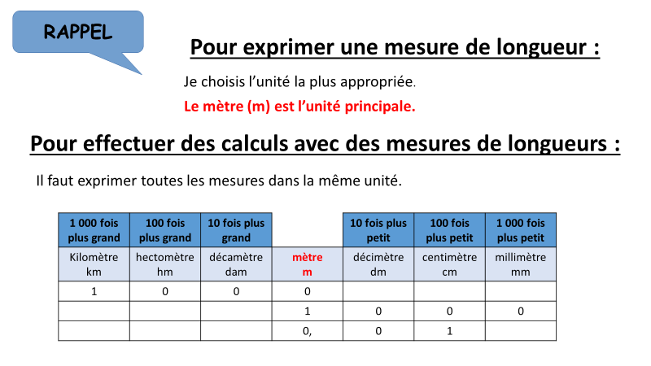

Le quiz du jour : Choisir la bonne unité pour exprimer…

● La hauteur du mont Blanc ?
● La largeur d’un cahier ?
● La distance Londres-Bruxelles ?
● La longueur d’une mine de crayon ?
● La profondeur d’une piscine ?
● La longueur d’un stylo ?

Faire le lien entre les unités de numération et les unités de mesure

Le chargement d’un camion mesure 3 m 6 cm de haut.
D’après ce panneau, peut-il passer ?

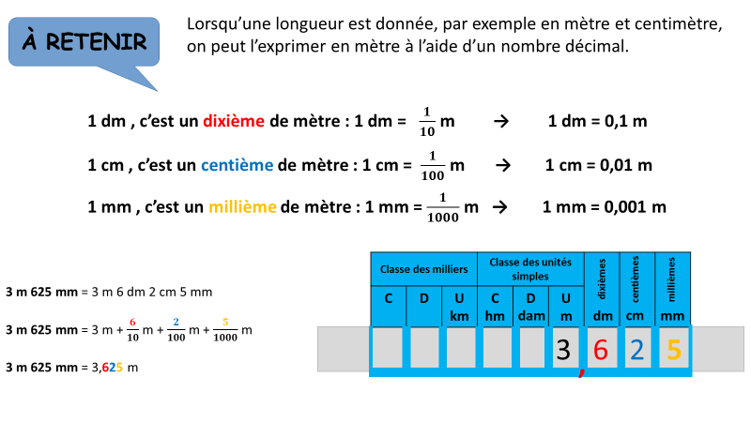
Complète.

● 13 m 2 cm = … m
● 8 m 5 dm = … m
● 19 m 8 mm = … m

Convertir et calculer des longueurs
Pour emballer quatre cadeaux, Fabien utilise une bobine de ruban de 5 m.
Il coupe d’abord 27 cm, puis 1,75 m, puis 19 dm et enfin 0,68 m.
Quelle longueur de ruban reste-t-il sur la bobine ?

problÈmes

Correction du problème donné
Couture
A la retoucherie, la couturière a raccourci de 10 % la longueur d’une jupe qui mesurait 60 cm de long.
Quelle est à présent la longueur de cette jupe ?

Calculer des durées

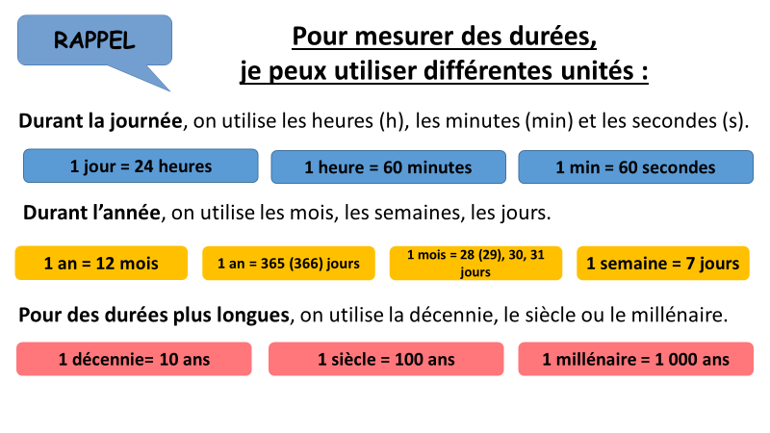
La pizza

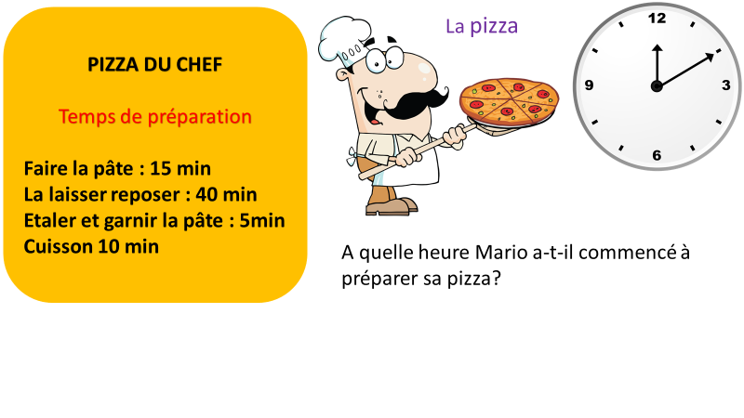
La traversée
Alvina souhaite se rendre en Corse en empruntant un ferry.
Elle choisit de partir de Nice le 14 octobre à 19 h.
Son arrivée à Bastia est prévue le 15 octobre à 7 h 30.
Quelle va être la durée de sa traversée ?

problÈmes SUPPLÉMENTAIRES

Interdiction de stationner
Combien de temps dure l’interdiction de stationner par jour ?

INTERDIT
DE 22H A 7 H 00

• L’élève consolide la lecture de l’heure.
• Il connaît les unités de mesures usuelles : jour, semaine, heure, minute, seconde, dixième de seconde, mois, année, siècle, millénaire.
• Il utilise les unités de mesure des durées et leurs relations.
• Il les réinvestit dans la résolution de problèmes de deux types : calcul d’une durée à partir de la donnée de l’instant initial et de l’instant final et détermination d’un instant à partir de la donnée d’un instant et d’une durée.
• Il réalise des conversions : siècle/années ; semaine/jours ; heure/minutes ; minute/secondes.
• Il réalise des conversions nécessitant l’interprétation d’un reste : transformer des heures en jours, avec un reste en heures ou des secondes en minutes, avec un reste en secondes.
• Il résout des problèmes en exploitant des ressources variées (horaires de transport, horaires de marées, programme de cinéma ou de télévision…).

